В 2015 году 9 мая, в год 70-летия Победы в Великой Отечественной войне впервые гдовичи стали участниками всероссийской масштабной акции «Бессмертный полк». С этого времени портреты участников акции размещены на стендах в районной библиотеке, в зале Бессмертного полка, куда приглашаем детей, юношество и молодежь на часы памяти, организованные совместно со школьной библиотекой. Сегодня мы собрались вместе, чтобы еще раз вспомнить о событиях военных лет и о тех людях, которые завоевали для нас мир, счастье и свободу на нашей земле, выстояли и победили, чтобы мы могли жить, расти, рисовать, читать книги, любить, дружить и мечтать! Эпиграфом к мероприятию стали строки Р. Рождественского «Эта память, верьте, люди
Всем нужна!
Если мы войну забудем
Вновь придет война!
Тяжелые испытания война принесла нашим землякам. Рассказать уникальные и интересные истории из жизни своих близких, чьи портреты смотрят на нас с фотографий, пришли гдовички Ворончихина Галина Васильевна и Биричева Надежда Федоровна.
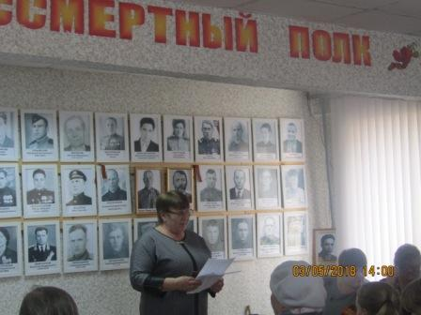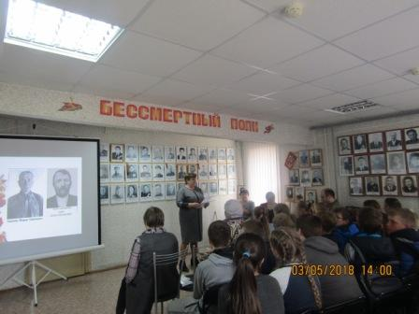 С трепетом в душе, волнением, гордостью, смахивая украдкой слезу, они вспоминали о самой страшной войне XX века. В их семьях бережно хранят память о войне, о родителях, участниках Великой Отечественной войны. Они прошли смертоносную войну. А потом изо дня в день трудились. Трудились добросовестно, на износ, не за награду, не за большие деньги. А просто в силу своей порядочности и любви к своей стране, родине, народу. Как много пережили они, пережили и потом построили великую страну. Создали семьи, дали жизнь своим детям. Перелистаем некоторые страницы их жизней.
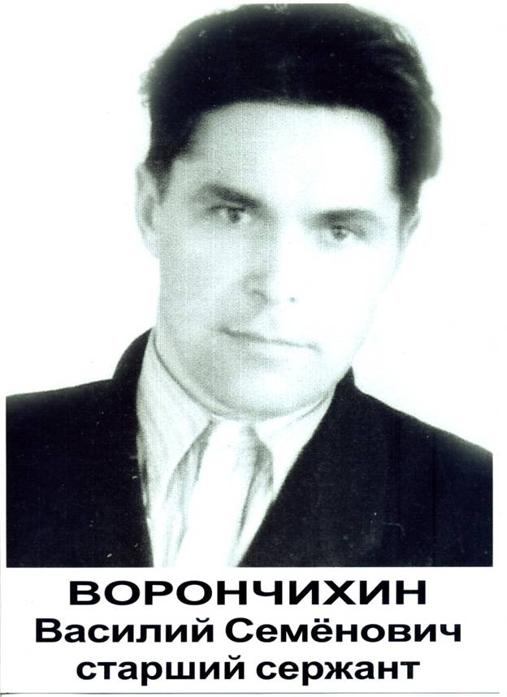ВОРОНЧИХИН ВАСИЛИЙ СЕМЕНОВИЧ родился в 1918 году в Кировской области. В 7 лет остался сиротой. Его и младшую сестру забрал дядя и увез в Горьковскую область. Там Василий закончил семилетнюю школу, затем ФЗУ (фабрично-заводское училище) и свою трудовую деятельность начал на хлебозаводе в г. Молотове. В 1939 году был призван в армию. Началась финская война, и он был отправлен на фронт. Во время Великой Отечественной войны воевал танкистом в 25-ой танковой бригаде, награжденной орденом Ленина и орденом Суворова. На фронте получил много ранений. И каждый раз после госпиталя вновь возвращался в строй. Василий Семенович участвовал в сражениях под Ельней, Оршей, Смоленском, Минском, Каунасом, в форсировании реки Неман, дошел до Берлина. За годы войны Василий Семенович отмечен многочисленными благодарностями за подписью главнокомандующего войсками Г. Жукова. За участие в военных действиях был награжден орденом Красной Звезды, орденами Отечественной войны I и II степени. Имел медали «За боевые заслуги», «За отвагу», «За взятие Кенигсберга», «За оборону Сталинграда» и «За победу над Германией в Великой Отечественной войне». Война для Василия Семеновича 9 мая 1945 году не закончилась. В составе танковой бригады II Дальневосточного фронта был направлен для участия в военных действиях в Маньчжурии. В общей сложности срок его службы составил восемь лет. В 1947 году приехал с Дальнего Востока в Псковскую область, в Порховский район. В 1954 году волею судьбы оказался в Гдовском районе в д. Трутнево, а затем переехал в Гдов и работал в совхозе «Смена». С женой воспитали двоих детей. Детям Василий Семенович рассказывал о годах военной службы, показывал свои солдатские фотографии, награды, ложку и кружку. В мирное время был трудолюбивым тружеником, хорошим семьянином, заботливым отцом. Являлся членом КПСС.
С чувством глубокого уважения хранит память об отце его дочь Ворончихина Галина Васильевна. На основе фотографий из семейного альбома, красноармейской книжки, благодарностей и наградных документов была подготовлена библиотекарями электронная презентация. которая дополнила воспоминания о ветеране Великой Отечественной войны.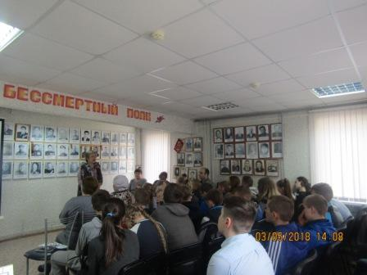
Дедушка, отец и мать Биричевой Надежды Федоровны тоже участники Великой Отечественной войны.
Из рассказа Надежды Федоровны: «Семья у нас была большая, 9 человек: мама, папа, бабушка, дедушка и 5 детей. Родители были честными, трудолюбивыми людьми. К работе относились добросовестно. Эти же качества воспитывали и в нас. Папа до войны работал на железной дороге, мама – в сельсовете».
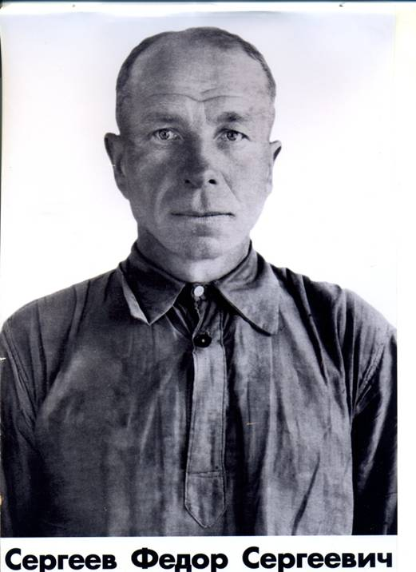СЕРГЕЕВ ФЕДОР СЕРГЕЕВИЧ родился в Псковском районе в 1909 году, участник финской войны. Когда началась Великая Отечественная война, был отправлен на фронт. Красноармеец Ф.С. Сергеев награжден орденом Отечественной войны II степени, медалью «За оборону Советского Заполярья», медалью «За победу над Германией в Великой Отечественной войне 1941-1945 гг.».
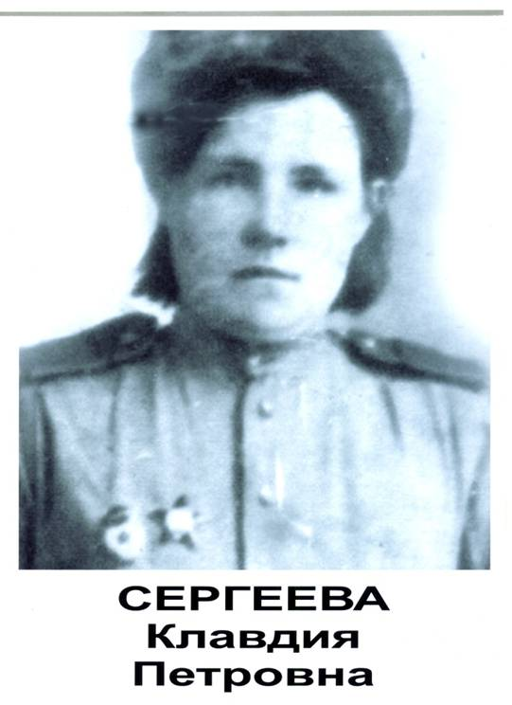КОНСТАНТИНОВА (СЕРГЕЕВА) КЛАВДИЯ ПЕТРОВНА родилась в 1919 году д. Шавра Гдовского района Юшкинского сельского совета. Находясь в эвакуации в Кировской области, была мобилизована Кикнурским РВК. В действующей армии с декабря 1942 года. Место службы – 82-й отдельный батальон войск воздушного наблюдения оповещения связи в качестве старшего наблюдателя в звании ефрейтора. Войну закончила в Польше. Клавдия Петровна рассказывала, что на войне было очень страшно. Она вспоминала: «Стою на вышке, а кругом пули свистят». Клавдия Петровна награждена орденом Отечественной войны II степени, медалью «За победу над Германией в Великой Отечественной войне 1941-1945 гг.». После войны вернулась на родину и работала в совхозе.
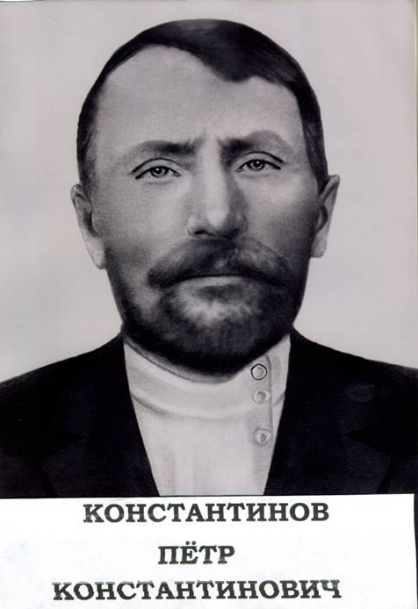
КОНСТАНТИНОВ ПЕТР КОНСТАНТИНОВИЧ родился в 1894 году д. Шавра Гдовского района. Семья была многодетной. На фронт ушел в марте 1944 года. Место службы – 377 стрелковая дивизия. Рядовой Константинов П.К. во время войны проявил себя дисциплинированным, исполнительным бойцом Красной Армии. Ответственно подходил к своим обязанностям. Петр Константинович награжден медалью «За боевые заслуги». Погиб 17 августа 1944 года в Эстонии. Уже в мирное время семья получила письмо с фотографией обелиска, где высечено имя Константинова П.К.
На протяжении всей литературно-музыкальной композиции ведущие мероприятия Скрябина О.В., 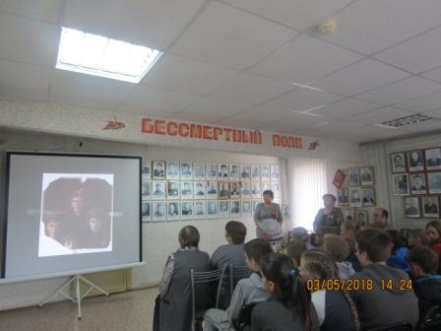Клевцова Н.И, Кабанова В.С., Антонова Н.В. кратко раскрывали события военных лет стихами известных авторов. Говорили и о том, какими усилиями достигнута Победа, звучали песни о войне. А видеоролик «Память», созданный библиотекарями напомнил юным читателям библиотеки хронику военных лет.
Время безжалостно ко всем, и год от года участников той страшной войны становится все меньше, однако мы не должны забывать об их подвигах и значении, которое они имеют во всей мировой истории и каждой отдельной судьбе.

